Асфальтирование внутри дворового проезда по адресу: Лиговский пр. д. 173-185
До начала производства работ

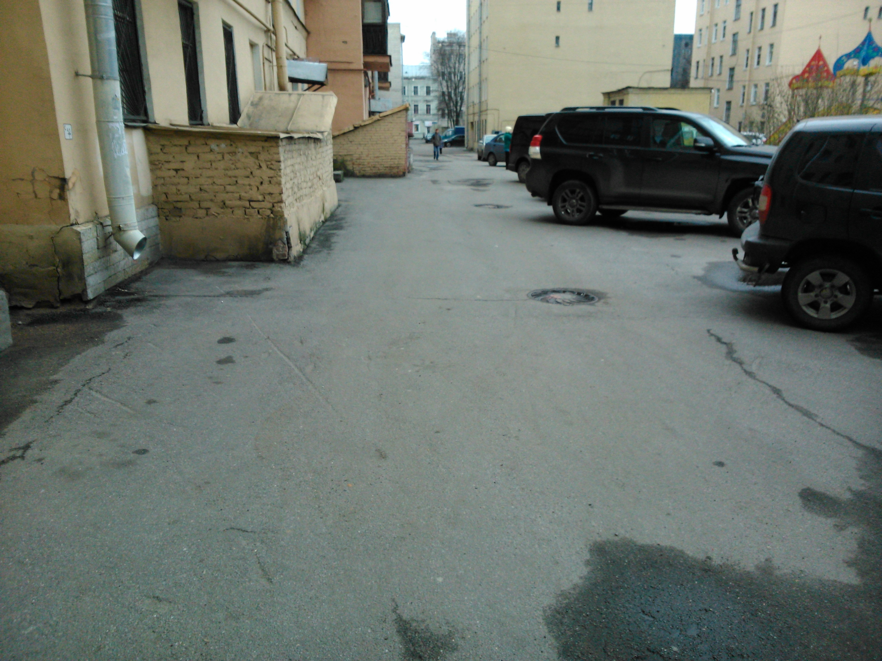

После производства работ

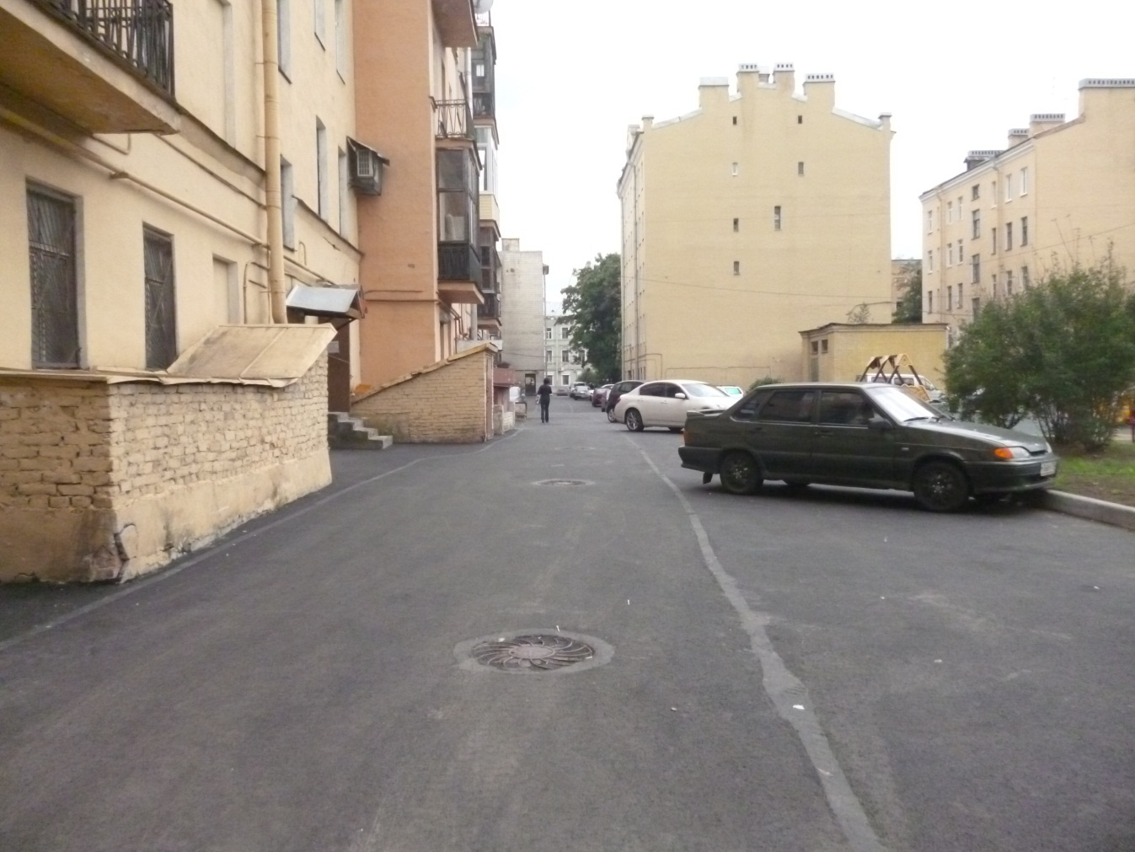
До начала производства работ

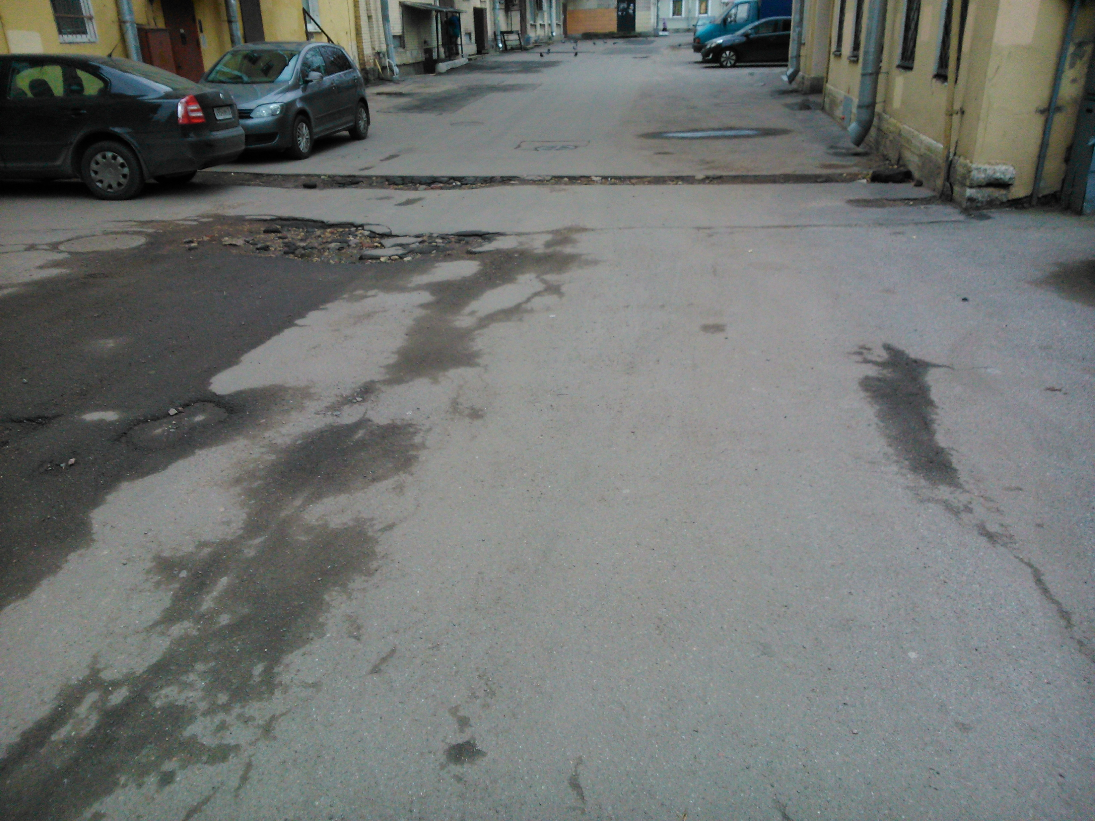

После производства работ

